1、某机指令字长16位，设有单地址和双地址两类指令。若每个地址字段均为6位，且双地址指令有10条，问单地址指令最多可以有多少条？

2、某机有10条指令，使用频度为：0.01,0.15,0.12,0.07,0.08,0.13,0.15,0.03,0.17,0.09。试计算操作码的平均码长。
（1）用等长二进制编码
（2）用huffman编码
（3）只有2种码长的扩展操作码（平均码长最短）。

3、某台处理机的各条指令使用频度如下表所示:
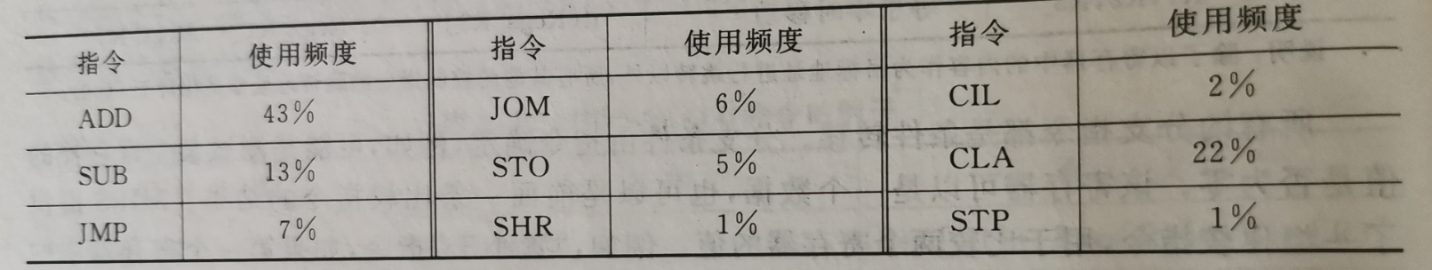

请分别设计这9条指令操作码的哈夫曼编码、计算平均码长，如果用2-4扩展和2-5扩展码，那种比较好。

- 某计算机的指令字长为16位,设有单地址指令和两地址指令两类指令。若每个地址字段均为6位,且单地址指令有100条,问双地址指令最多可以有多少条?

5、某处理机的指令系统要求有:三地址指令4条,单地址指令255条,零地址指令16条。设指令字长为12位,每个地址码长度为3位。问能否用扩展编码为其操作码编码?如果要求单地址指令为254条,能否对其操作码扩展编码?说明理由。

